PRESSEMITTEILUNG 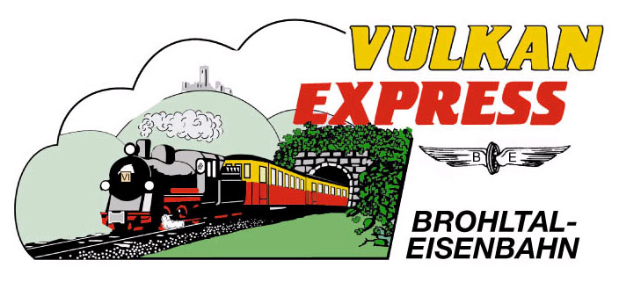
Brohl-Lützing, 16.05.2018

Mit dem „Vulkan-Expreß“ zur letzten betriebenen Wassermühle des Brohltals

Historische Schmalspurbahn und eine echte Wassermühle: Diese spannende Kombination kann im Juni wieder im unteren Brohltal erlebt werden. Der „Vulkan-Expreß“ geht auf Mühlenfahrt!
Am Sonntag, den 10. Juni startet der kleine Zug um 09:30 Uhr am Brohltalbahnhof in Brohl-Lützing um auf den schmalen Gleisen zunächst bis zum idyllisch gelegenen Haltepunkt Schweppenburg-Heilbrunnen zu fahren. Gleich in der Nähe befindet sich dort die Mosenmühle, die letzte regulär in Betrieb befindliche Getreidemühle des Brohltals, die die Wasserkraft des Brohlbachs nutzt.
Müllermeister Mosen empfängt die Gäste zu einer spannenden Besichtigung der einzigartigen Technik. Im Anschluss wird direkt an der Mühle ein reichhaltiges Frühstück gereicht! Gut gestärkt startet die Gruppe in die nächste Etappe, eine geführte Wanderung entlang der örtlichen Mineralwasserquellen (z. B. „Tönissteiner“) nach Burgbrohl, wo am Mittag eine rustikale Verpflegung wartet.
Am Nachmittag wird die Fahrt mit dem „Vulkan-Expreß“ über die Steilstrecke bis hinauf nach Engeln auf den Eifelhöhen fortgesetzt. Nach einem 50-minütigen Aufenthalt führt die Fahrt über die 18 km Lange Schmalspurbahn zurück zum Ausgangspunkt Brohl. Teilnahmepreis: 42 € für Erwachsene, 20 € für Kinder.
Frühstücksfahrt
Wer es geruhsamer mag, hat am gleichen Tag die Möglichkeit, im „Vulkan-Expreß“ zu frühstücken. Hierzu führt der planmäßige Zug um 09:30 Uhr ab Brohl-Lützing spezielle „Frühstückswaggons“ mit, in denen das Zugpersonal ein reichhaltiges Frühstücksbuffet serviert. Die Fahrgäste können so gestärkt in den Tag starten, während draußen in gemütlichem Tempo das idyllische Brohltal vorbeizieht. Teilnehmen kann man an dieser Fahrt für 25 € (Kinder 12 €).
Für beide Veranstaltungen ist eine Voranmeldung erforderlich.
Für die Anreise nach Brohl wird die stündlich zwischen Köln und Koblenz verkehrende Mittelrheinbahn (RB 26) mit den attraktiven Fahrscheinangeboten der Verkehrsverbünde VRM und VRS empfohlen.
Weitere Informationen und Buchungen unter www.vulkan-express.de,
buero@vulkan-express.de und Tel. 02636-80303.

Interessengemeinschaft Brohltal-Schmalspureisenbahn e.V.
Kapellenstraße 12
56651 Niederzissen
Telefon 02636-80303
Telefax 02636-80146
E-Mail: buero@vulkan-express.de
www.vulkan-express.de
Facebook: “Brohltalbahn / Vulkan-Expreß”

